MONSEIGNEUR GUY BÉLANGER : 5e ÉVÊQUE DU DIOCÈSE

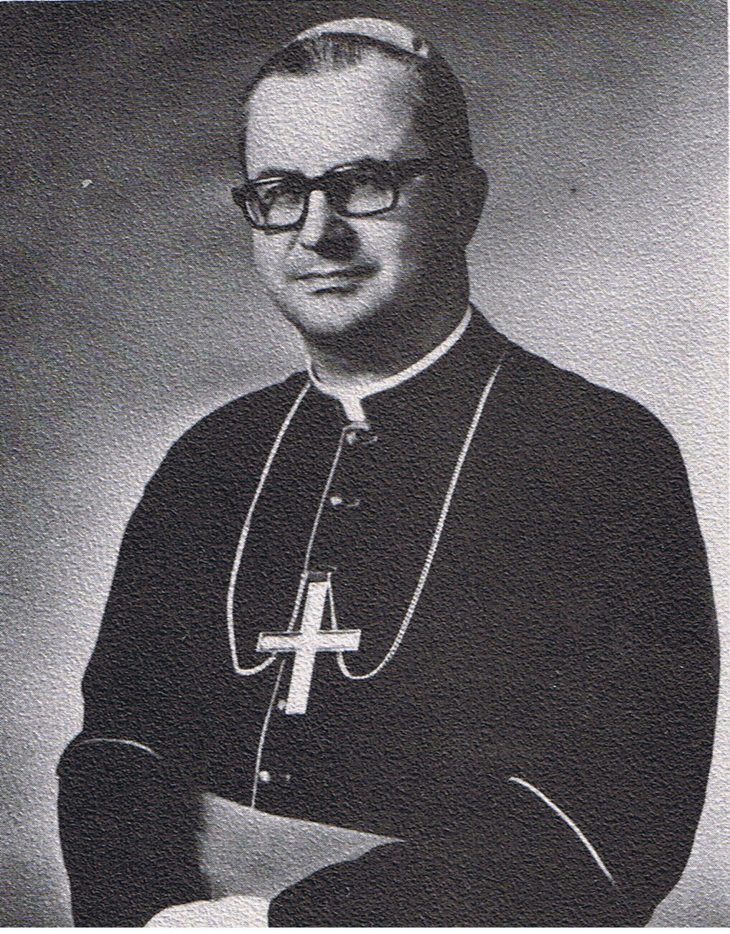
Mgr Guy Bélanger était né à Valleyfield, le 24 janvier 1928. Après avoir occupé plusieurs postes importants et avoir obtenu un doctorat en philosophie de l'Institut "Angelicum" de Rome, il fut nommé évêque de Valleyfield le 18 octobre 1969. Au début de 1974, Mgr Bélanger présentait un rapport "moral" sur l'état de l'Église diocésaine et sur ses années d'expérience épiscopale. Je crois oppurtun de vous liver un court résumé de ce rapport :

"La préparation de ce rapport m'a constamment tourné vers le Christ et son Église vue sous le signe de l'envoi au monde. C'était une invitation insistante à la prière : je m'y suis laissé prendre, en me sentant plus près du Maître et de ses vues, plus uni à vous et plus heureux de vous partager ma tâche et mes soucis. Le ministère de la visite et de l'accueil, la présence aux événements importants, l'attention à l'individu, malade ou éprouvé, tout cela incarne la miséricorde du Seigneur pour ses enfants d'aujourd'hui".

Mgr Bélanger décédait le 15 octobre 1975, âgé de 47 ans. le journal "Le Devoir" mentionnait ce qui suit, au lendemain de la mort de notre évêque : "déchiré entre l'ancien qu'il fallait garder et le nouveau qui tardait à naître, cet homme lucide et généreux fut soumis, plus que les autres peut-être, aux pressions de son temps et des siens. Le cœur a flanché, comme il arrive à tant d'autres, mais pour des motifs et des enjeux autrement plus essentiels à l'avenir humain et spirituel de notre société. Ne pouvant rompre là où il se croyait responsable de l'unité, ni unir là où les divisions sociales et politiques aggravaient la crise de l'Église contemporaine, il vivait dans sa chair les contradictions multiples du Québec".

